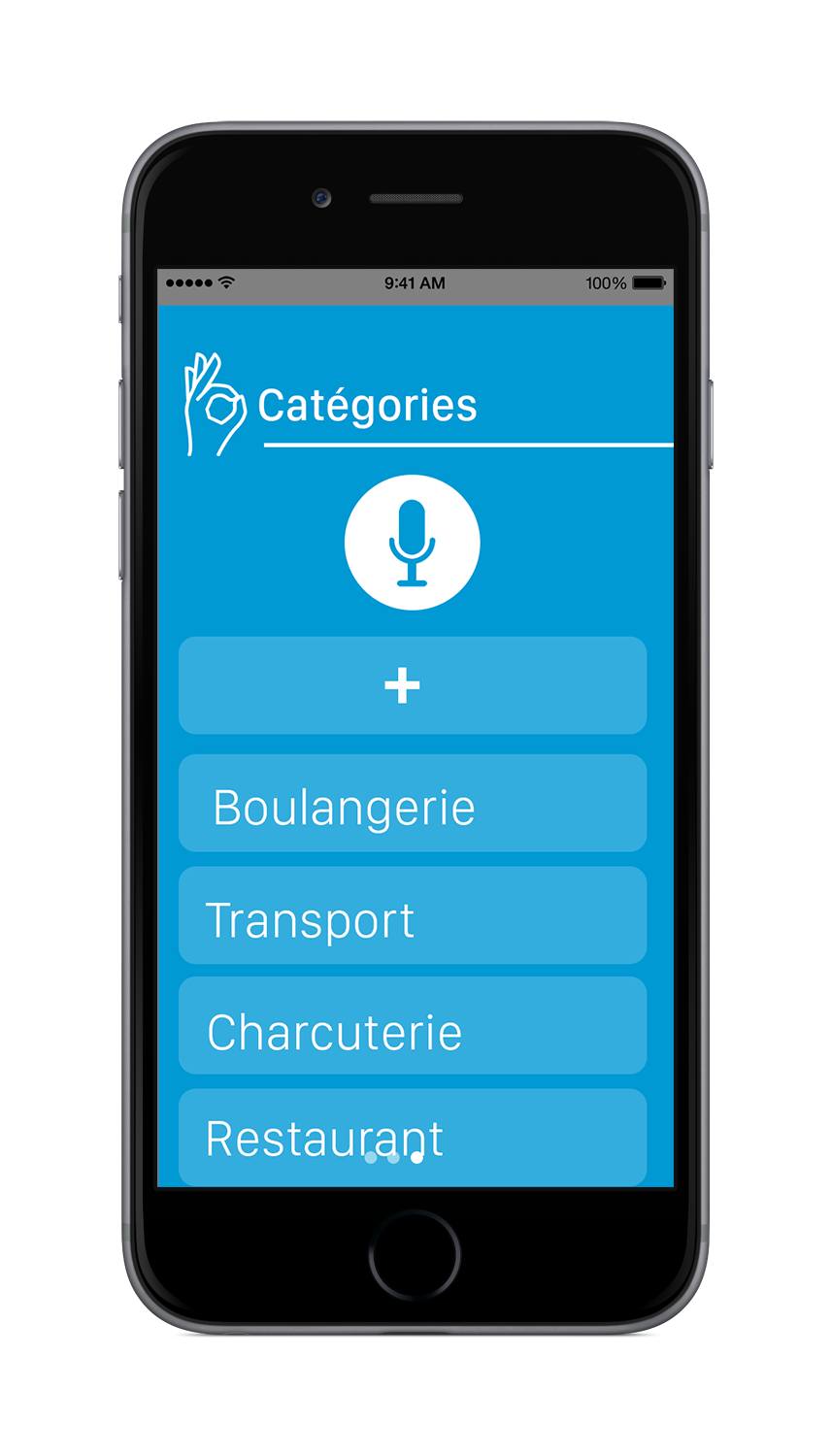

條 Catégories

==

BOulangerie

IranSpOrt.

CharCuterie

Restaurant